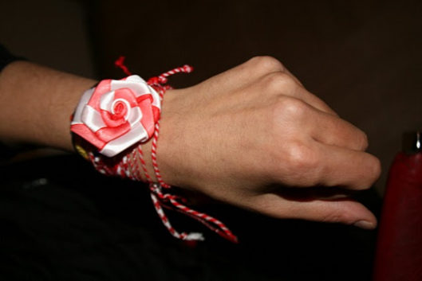
Jak šel provázek do světa
Veronika Chabičovská
Dne 1. března 2016 se v prostorách Bulharského kulturního institutu, sídlícím v Klimentské ulici v Praze, uskutečnila událost s názvem „Jak šel provázek do světa“. Šlo o akci pro širokou veřejnost. Jejím smyslem bylo přiblížit českému obyvatelstvu jednu z významných tradic, která se dodnes udržuje po celém Bulharsku. Je spojena se svátkem 1. března nazývaným Baba Marta, ale slaví se vždy celý první březnový týden. Vyjadřuje radost s přicházejícího jara a je také oslavou přátelství.
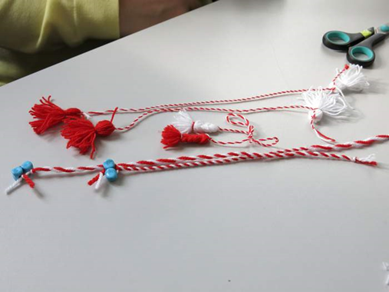
Všichni, kteří se akce v Bulharském kulturním institutu zúčastnili, si mohli vyrobit vlastní marteničku – náramek z bílého a červeného provázku – a někomu jej darovat. Bulhaři jich takto musejí připravit desítky, aby jich měli dost pro všechny své příbuzné a kamarády.
Podle tradice věší své marteničky na strom, když uvidí prvního čápa, takže bulharské městské parky během března doslova obrostou nejrůznějšími bíločervenými ozdobami.
Pokud byste se ale do Bulharska v tomto období vydali, zjistili byste, že současní Bulhaři jsou mnohem kreativnější. Marteničkou může být v podstatě cokoliv, jen když to má bílou a červenou barvu.
V rámci celé akce bylo také připraveno loutkové divadlo pro děti ztvárňující legendu o bílém panáčkovi jménem Pižo a červené panence jménem Penda. Ti kdysi podle tradice tvořili zamilovaný pár. Jejich láska byla veliká a oba byli tak krásní, že se je lidé na jejich svatbě rozhodli ztvárnit a tak zachovat pro budoucí generace.
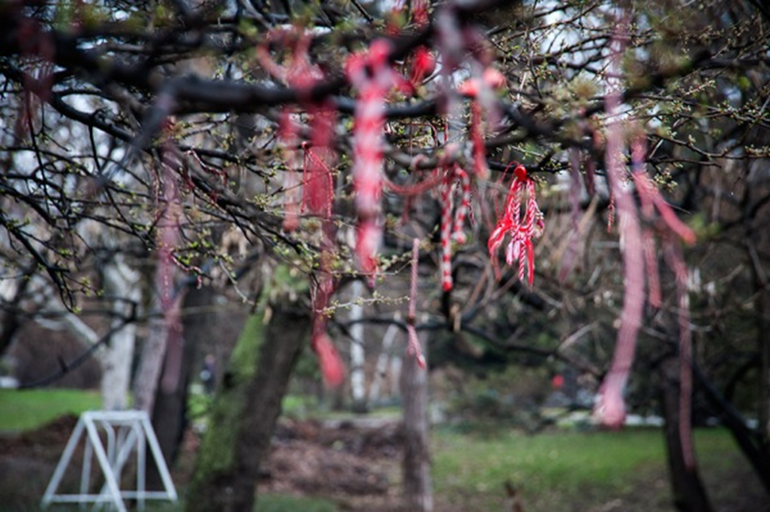
Celé setkání bulharských příznivců a zájemců o tuto menšinu
u nás bylo zakončeno tanečním vystoupením brněnského uskupení Pirin. Pořadatelé akce byli projeveným zájmem ze strany účastníků tak potěšeni, že další podobná událost na sebe zřejmě nenechá dlouho čekat.

